南京农业大学学术交流中心交通路线
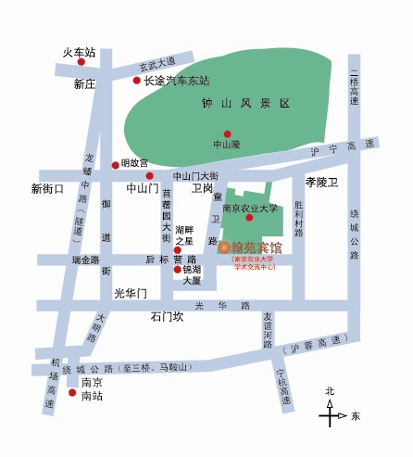 南京农大翰苑宾馆（南京农业大学学术交流中心）位于南京市玄武区童卫路20号。
电话：025-84393988，84393980；传真：025-84393981
- 火车站（南京站）出发：
- 出站后乘坐出租车25分钟左右、约30元即抵宾馆。
- 坐公交36路到“卫岗”站下车，沿童卫路由北向南步行1000米即到宾馆。
- 机场出发：
A、乘坐机场巴士1号线（大巴费20元）到西华门下车，步行630米左右至公园路，乘306路公交到后标营路•童卫路下车，步行500米左右即到； 机场至翰苑宾馆全程乘坐出租车45分钟左右、约150元。
B、机场乘坐地铁S1号线至“南京南站”，换乘公交84路到“童卫路南站”下车，步行1分钟即到；或机场乘坐地铁S1号线至“南京南站”，换乘地铁3号线(林场方向)至“大行宫”下车，转乘地铁2号线(经天路方向)至“下马坊”站下，由1号出口出地铁站，换乘公交84路到“童卫路南站”下车，步行1分钟即到
- 长途汽车东站：
出站后乘坐出租车20-25分钟、约20元即抵宾馆或乘坐公交115路至“后标营路童卫路”站下车，马路对面沿童卫路步行1分钟即到。
- 新街口：
从新街口乘坐公交5路至“卫岗”站下车，沿童卫路前行1000米即到宾馆。
从新街口乘坐公交4路、306路至“后标营路.童卫路”站下车即到。
从新街口乘坐地铁2号线至“下马坊”站下，由1号出口出地铁站，换乘公交84路到“童卫路南站”下车，步行1分钟即到； 新街口至翰苑宾馆乘坐出租车20元左右。
- 南京南站：
A、出站后乘公交84路到“童卫路南站”下车，步行1分钟即到；
B、乘坐地铁3号线(林场方向)至“大行宫”下车，转乘地铁2号线(经天路方向)至“下马坊”站下，由1号出口出地铁站，换乘公交84路到“童卫路南站”下车，步行1分钟即到；
- 南京南站至翰苑宾馆乘坐出租车25分钟左右、约35元。

